Технологическая карта урока по изобразительному искусству

- ФИО - Юшкова Ирина Федотовна, учитель начальных классов, МБОУ «2 Хомустахская СОШ им. Е.П.Сивцева»
- Класс 4, предмет – изобразительное искусство
- Тема урока: «Ефим Шапошников – художник иллюстратор, график».
- Место и роль урока в изучаемой теме: урок изучения нового материала
- Цель – формирование духовной культуры личности, формировать умения при выполнении иллюстрации на выбранные сюжеты, развитие интереса обучающихся к творчеству художника иллюстратора детской книги.
- Задачи: - создать комфортную обстановку для работы на уроке;
- психологически подготовить учащихся к общению;
- развивать воображение и мышление, творческие способности обучающихся, их эстетический вкус;
- прививать любовь к чтению книг.
- Формирование УУД;
Познавательные: - добывать новые знания: находить ответы на вопросы, используя свой опыт и информацию, полученную на уроке;
- перерабатывать полученную информацию и применять в жизни;
Личностные: - самостоятельно определять и объяснять свои чувства и ощущения, возникающие в результате рассуждения, обсуждения;
- проявлять устойчивый интерес к изобразительному творчеству с целью приобретения будущей профессии.
Коммуникативные: - донести свою позицию до других: оформлять свою мысль в рисунках, доступных для изготовления изделиях;
- слушать и понимать речь других.
- Планируемые результаты: учащиеся научатся – иллюстрировать стихотворение; выражать своё отношение к художественному произведению, иллюстрировать стихотворение; понимать важность умений и навыков, получаемых на уроках изобразительного искусства.
- Методы работы: объяснительно-иллюстративный, частично- поисковый, практический, самостоятельная работа.
- Формы работы: индивидуальная, фронтальная
- Дидактические средства: для учителя – презентация, фонограмма, книжная выставка.
для учащихся – тетрадь, альбом, простые карандаши, ластик, гелевая ручка.

Характеристика этапов урока:

№ | название этапа, цель | хроно  метраж | содержание урока |  | результат  формирование УУД
№ | название этапа, цель | хроно  метраж | деятельность учителя | деятельность учащихся | результат  формирование УУД
1 | Организационный момент | 1 мин | Приветствовать учащихся, проверяет их к готовности к уроку.  - Здравствуйте!  - Давайте наш урок начнем с пожелания друг другу добра. Я желаю тебе добра, ты желаешь мне добра, мы желаем друг другу добра. Если будет трудно – я тебе помогу.  - Я рада, что у нас отличное настроение. Надеюсь, что урок пройдет интересно и увлекательно.  - Желаю каждому работать на все 100% | Приветствуют учителя, проверяют свою готовность к уроку | Умение сконцентрироваться на работу.  Личностные: формирование внутренней потребности включения в учебную деятельность
2 | Самоопределение к учебной деятельности.  Цель: мотивировать учащихся к учебной деятельности | 3 мин | Обратимся к книжной выставке. Здесь вы видите книжки с иллюстрациями.  - Подходите к книжной выставке.  И рассмотрев книжки, ребята, сообщите мне данные этих книги, все что вы найдете информацию про этих книг..  И сможете ли вы разделить на две группы и по какому принципу вы их разделите.  (На выставке книг выставлены книги старого издания т.е. изданные 1960-70 годах и книги изданные в наше время. Выставка книг:  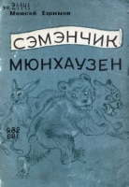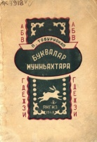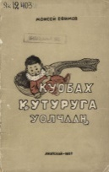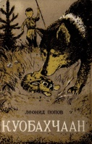  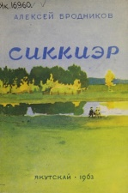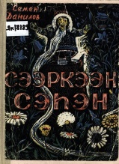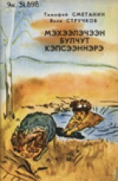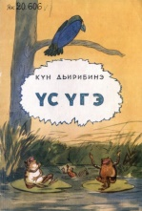  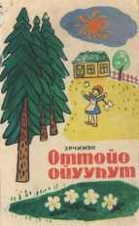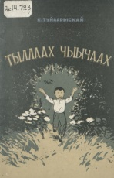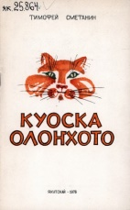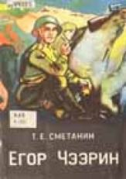  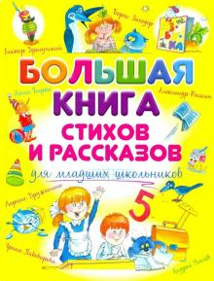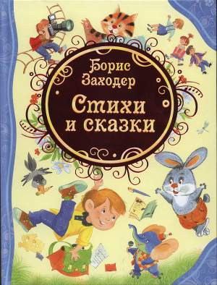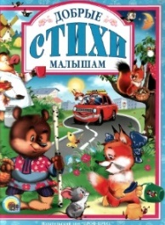  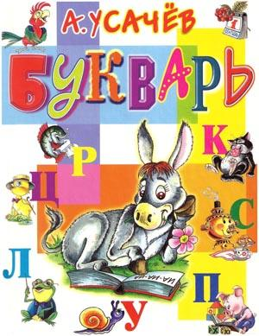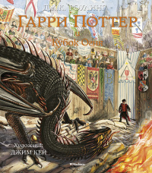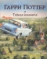  - Кто-нибудь прочитал из этих книг, вы можете одолжить из библиотеки и прочитать эти книги. | Ребята подходят к книжной выставке и рассматривают книги  Ответы учащихся:  - год выпуска (60-ые годы, 2018 года выпуска)  - В некоторых книг у которых год издания 60 год, у них рисунки черно-белые, у новых книг иллюстрация красочная и компьютерная графика.  - книги предназначены для младшего и среднего возраста.  - Мы расположили книги в две группы. Первая группа книги с якутскими писателями, вторая с авторами русских писателей.  - первой группы книг все книги нарисовал один художник. | Коммуникативные: формирование умения высказываться, отвечать на вопросы, строить монологическую речь.
3 | Определение темы урока, постановка цели учебной задачи. | 7 мин | - Молодцы.  - А как вы думаете, что мы будем делать сегодня на уроке?  - Верно. Мы будем сегодня художниками, и непросто художниками а художниками иллюстраторами.  - Что такое иллюстрация? И иллюстратор?  - правильно «Иллюстрация – это рисунок, фотография, гравюра или другое изображение поясняющее текст»  - «Иллюстратор – это художник, который создает рисунки к текстам в книгах, газетах, журналах и других печатных изданиях»  А какими иллюстраторами мы будем и с каким художником - иллюстратором сегодня мы познакомимся, вам расскажет Коля.  - Открываем тетради, записываем сегодняшнее число.  Тему урока оставляем пустой, потом запишем после рассказа Коли.  Одну строку опускаетесь и начинаете записывать хронологию художника (запись основных дат в тетради).  Коля рассказывает про Е.Шапошникова, одновременно показывает слайд с фотографиями.  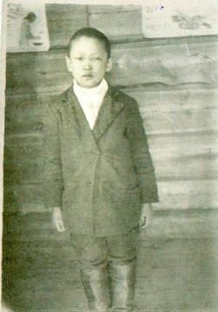  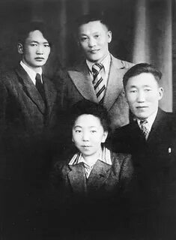  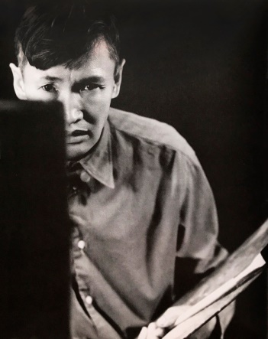  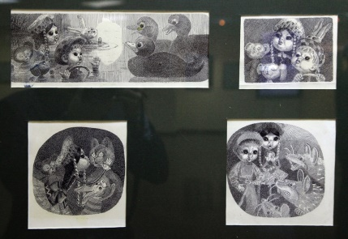  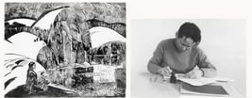  - Ребята, Коля вам про какого художника рассказал и тема нашего урока какая?  - Молодцы, в тетради записываем тему урока «Ефим Шапошников – художник иллюстратор, график».  - А тогда цель и задачи нашего урока какие?  - Молодцы, ребята. С темой, целью и задачами урока мы справились. | - будем рисовать картинки к сказкам, стихотворениям.  - Иллюстрация это рисунок показывающий сюжет сказки, стихотворения.  - Иллюстратор – это тот который рисует рисунки к сказкам и т.д.  Словарная работа: слово иллюстрация.  Заранее Коля подготовился к выступлению.  - 16 июля 1926 года в Хамагаттинском наслеге Намского улуса родился Ефим Михайлович Шапошников – график, живописец, книжный иллюстратор.  Родился в семье колхозника. Отец работал в колхозном архиве. Мать Ефима была домохозяйкой. С малых лет Ефим любил рисовать. Свои первые шаги в мир художества он начинал с рисования открыток, иллюстраций из журналов. В последующие годы стал рисовать детей, животных, дома.  Ефим рано познал горечь потери близких людей. Его родители умерли в первые годы Великой Отечественной Войны, и Ефим рос сиротой.  - 1945 году поступил в Якутское художественное училище. В студенческие годы он впервые иллюстрирует книги, выходящие в Якутском госиздательстве. Во время работы над дипломным произведением «Переезд на лодке через Лену», художник знакомится со своей будущей женой – Ольгой Васильевной Авксентьевой, выпускницей педагогического института.  - 1948 году Ефим Михайлович рисует иллюстрации к книге Петра Тобурокова «Собрание букв». Это была его первая работа в иллюстрировании книг, которая имела успех. С этого момента стали издаваться один за другим детские книги с его иллюстрациями.  - 1950 году Ефим Михайлович получил назначение в Борогонскую школу Усть-Алданского улуса, где работал учителем рисования и черчения.  - с 1951 по 1953 годы Ефим Шапошников учился на факультете живописи Харьковского художественного института. К сожалению из-за тяжелой болезни Ефим Михайлович не смог закончить учебу в Харькове и через 2 года вынужден был вернуться на родину.  - с 1961 г Член Союза художников СССР.  Ефим Михайлович Шапошников является одним из тех, кто заложил основы книжной графики в Якутии.  Ефим Михайлович был прекрасным семьянином. Вместе с супругой Ольгой Васильевной они воспитали и вырастили 4-х детей. Дочери Туяра Ефимовна и Екатерина Ефимовна пошли по стопам отца и стали художниками, Аита Ефимовна как и мать по профессии филолог. Сын Василий Ефимович - горный инженер.  - 1971 г. Ефим Михайлович Шапошников умер, в 46 лет, в расцвете творческой деятельности.  - Коля рассказал про художника Ефима Шапошникова.  Тема урока «Ефим Шапошников – художник иллюстратор, график»  - На этом уроке мы должны познакомиться с биографией и творчеством художника иллюстратора Е. Шапошникова.  - Мы должны узнать термины слов «иллюстрация», «графика».  - На уроке мы должны быть иллюстраторами книг. | Личностные: формирование стремления к приобретению новых знаний и умений.  Регулятивные: умение формулировать познавательные цели урока.  Коммуникативные: умение высказывать свою точку зрения. Умение слушать одноклассников и учителя  Познавательные: умение делать выводы и умозаключения.
4 | Релаксация.  Цель – снять умственное напряжение, дать учащимся небольшой отдых. | 5 мин | А теперь чуть отдохнем.  - Ребята, расслабились, слушая музыку мы окунемся в детство Е.Шапошникова. Я вам расскажу от имени Е.Шапошникова его детство, и вы должны закрыв глаза всё это представить в цветном виде.  Звучит медленная музыка – якутские мотивы.  Отрывок из записок художника: «Нежное, беззаботное детство! Приятно нам вспоминать его. Вот я совсем маленький. Едем с дедушкой на телеге, а то и пешком идем к соседям или просто бродим по окрестностям. Из раннего детства запомнились мне именно эти поездки, которые каждый раз приносили что-то новое, интересное. Разные времена года, сменяя друг друга, оставляли в моей душе картины одна ярче другой. Например, весной в Николин день переселение в сайылык было для нас, детей, самым радостным событием. Живописная природа надевала свой праздничный наряд. Тогда повсюду окружала тебя девственная природа, не тронутая цивилизацией, разнообразной техникой. Представьте себе такую картину. Узкая дорога, по которой может только проехать телега, ведет вас прямо по середине пашни или по ровной поляне, или по лесочку. Пашни в те времена были совсем маленькие, а транспорт главный – лошадь или бык. Едем по этой дороге, по долинам и низинам, где буйно растет густая зеленая трава, да и на возвышенных местах такое обилие трав, цветов, деревьев, которое никого не оставляло равнодушным. В одном месте луг целиком желто-оранжевый, в другом – розовато-сиреневый, а в третьем – кажется, самое голубое небо рассыпалось мельчайшими узорами. А лиственный изумрудный лес, бирюзовые наши рощи березовые, зелено-янтарный сосновый бор. Остатки снега на северной опушке леса, отливающие фиолетовым блеском, а над всем этим – сапфирное небо.  Весенний разлив нашей величественной красавицы – Лены производил на меня исключительно сильное впечатление. Огромное пространство, залитое водой, казалось громадным зеркалом, где отражалось все окружающее нас: небо, деревья, дома, люди. А кругом невозмутимая тишина, словно природа сама зачарованно и не наглядится в это гигантское зеркало.  Природа разнообразна, красочна, переменчива. Я с удовольствием наблюдал ее явления: гром и радугу, молнию и бурю, метель и град… Ничто из них меня не пугало, интуитивно, видно, я понимал, что в каждом из них заключена особая прелесть».  - Молодцы, я думаю что вы все мысленно изобразили в глазах картину, которую описал Е.Шапошников. | Учащиеся расслабились и закрыв глаза представляют картину которую читает учитель. | Регулятивные: Развитие воображения, способствуют повышение внимания.  - формирование умение соотносить свои действия с действиями учителя.  Коммуникативные: развить умение снять напряжение, развить творческий потенциал.
5 | Актуализация знаний. | 2 мин | 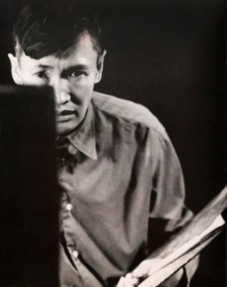 На доске вешаю фотографию Е.Шапошникова.  - Ребята, а теперь я вам задам вопросы и вы должны ответить на эти вопросы.  Учащиеся по очереди отвечают на вопросы, связанные с уроком (на доске висит портрет Е.М. Шапошникова)  - Фамилия Ефима Михайловича?  - В каком улусе родился Е.Шапошников?  - Что больше всего любил заниматься Ефим Михайлович в детстве?  - В какое училище поступил?  - Е.Шапошников профессиональный художник живописец или художник – иллюстратор? | - Шапошников Ефим Михайлович  - В Намском улусе, с.Хамагатта  - Он любил рисовать  - 1945 году поступил в Якутское художественное училище.  - Художник иллюстратор, мы видели его иллюстрации в книжной выставке. | Познавательные: осуществляют поиск нужной информации.  Личностные: мотивации достижения, мотивированы на достижения цели познания.  Коммуникативные: формируют умение слушать и понимать других, участвуют в диалоге.
6 | Усвоение новых знаний и способов деятельности | 6 мин | - Да, Ефим Шапошников стал профессиональным художником – иллюстратором. С 1948 г. В якутском книжном издательстве стали выходить иллюстрированные им книги.  Основной темой творческой работы Ефима Шапошникова был мир детства. Рисунки и иллюстрации в детской литературе и другие работы художника для детей особенно отличаются от других его работ. В них Ефим Михайлович вкладывал всю свою нежность и любовь к детям. Образы сказочных героев в его рисунках получались очень забавными, смешными, с той детской непосредственностью, которую не каждый взрослый человек понимает и принимает.  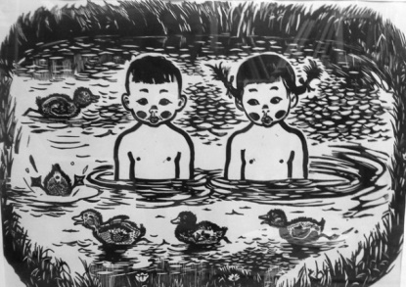  Ефим Михайлович известен как художник – анималист.  Его рисунки в детских произведениях очень легко воспринимаются. Настолько художник точно передает каждое движение и характер персонажа, что кажется, будто они живые и вот-вот начнут двигаться и говорить. Каждая работа поражает и раскрывает бесконечный талант художника.  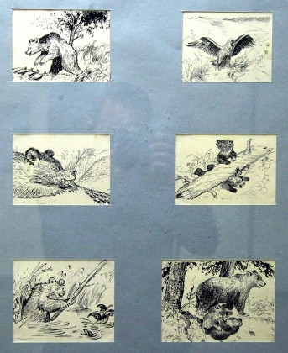  Увидев один раз работы Ефима Михайловича Шапошникова в графике и его иллюстрации к детским произведениям нельзя забыть. Они производят огромное впечатление своей неповторимостью, необычностью. За всю свою жизнь Ефим Михайлович нарисовал иллюстрации к более ста детским произведениям, учебникам и букварям на якутском языке.  - Ребята как называется техника в которой рисовал Е.Шапошников?  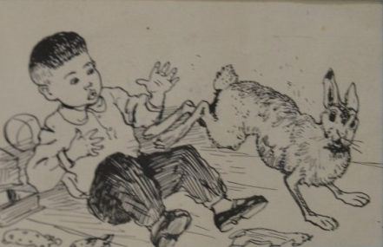  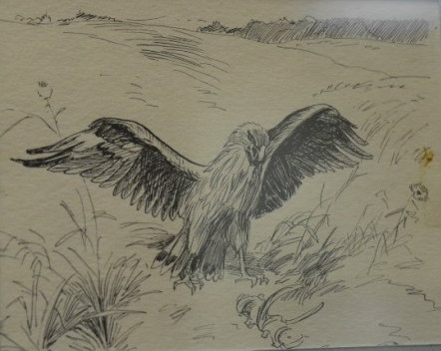  - В технике графика это как?  - Молодцы, графика – это рисунок, выполненный художником на бумаге с помощью угля, карандаша, а также рисунок, воспроизведенный с помощью специальных приспособлений и машин, печатающих его в большом количестве экземпляров.  - Ребята кто прочитает записки детского художника Е.Шапошникова. Внимательно слушаете и скажете мнение о художнике иллюстраторе.  (на карточке напечатаны записки Е.Шапошникова)  - Ребята, что ценное узнали из записок Е.Шапошникова? | Учащиеся внимательно слушают, вступают в беседу с учителем. Спрашивают новые слова, термины.  - а что такое анималист?  Анималист это – это художник изображающий животных.  - в технике графика.  - графика это рисуют линиями штрихами, пятнами, без цветными красками, а рисуют простым карандашом. Черно – белый рисунок.  Ребята читают записки Е.Шапошникова.  «…Из своего опыта я пришел к мысли, что надо придерживаться точного текста произведения, потому, что дети – самые придирчивые ценители творчества художника.  Для них является открытие, например, что художник вместо кастрюли нарисовал совсем другую посуду. Но бывает, и я (…) выхожу за пределами текста. Особенно, когда работаю над стихами. И чтобы дополнить детали, неназванные поэтом, иногда приходится прифантазировать».  «Художник должен постоянно думать о своей работ, (…) вынашивать идею и форму своего будущего произведения, тогда только он создаст настоящее произведение искусства».  - Что работа художника очень кропотливая, постоянно должны думать о своей работе, как и что, рисовать.  - При иллюстрации стихотворении обязательно должны рисовать мысль, что написал писатель. | Личностные: развитие познавательной деятельности, желание приобретать новые знания.  Познавательные: слушать, извлекая нужную информацию.
7 | Самостоятельная работа.  Цель: каждый для себе должен сделать вывод о том, что поняв основную мысль стихотворения и нарисовать иллюстрацию.  При рисовании обучающиеся учатся анализировать свою работу и оценивать результат. | 16 мин | Постепенно переходим к самостоятельной части урока.  - Что мы будем делать, какая предстоит работа? Кем вы должны стать сегодня на уроке?  - Молодцы, основную задачу самостоятельной работы вы сформулировали.  - Я держу в руках не доделанную книжку, здесь напечатан только текст стихотворений, вы должны нарисовать в технике графика рисунки к стихотворением.  - Книжка для детей младшего школьного возраста, книжка называется «Хоьооннор».  - Ребята вы должны договорится, между собой кто нарисует титульный лист, а кто рисунки к стихам.  (Ребята должны иллюстрировать рисунки к стихотворениям, в технике графика)  Стихотворения подобраны так что, ребятам быстро рисовалось.  Стихотворения:  По ходу выполнения работы, слежу за работой обучающихся. | - Нам кажется что мы должны стать художниками иллюстраторами графики.  - мы должны выполнить иллюстрации сказкам или стихотворениям.  Ребята между собой договариваются, кто что будет рисовать.  Под музыку, выполняют задание, рисуют иллюстрации к стихотворениям. По мере выполнения задания ребята выносят свои работы на выставочный стенд.  После того как все докончат работу, все листы со стихотворением и с иллюстрациями, объединяется в книжку.  И получается книжка. | Личностные: формирование стремления выполнить задание на высоком уровне.  Регулятивные: самоконтроль, самооценка.  Коммуникативные: умение комментировать ответы одноклассников.  Познавательные: анализ результатов своей работы и работы одноклассников.
8 | Рефлексия деятельности. Итог. Дом.задание. Оценивание.  Цель: осознание учащимися своей учебной деятельности, самооценка результатов деятельности своей и всего класса. Соотношение цели урока и сделанных выводов. | 5 мин | Молодцы. Цель и задачу, которую мы поставили, перед собой мы выполнили.  - Мне кажется, что все вы работали с удовольствием и получили много информации, а теперь мне интересно как вы оцените свою выполненную работу и то, как вы работали на уроке.  Можете сами себя оценивать и анализировать, как работали ваши одноклассники.  - Молодцы, оценки выставлены.  - Ребята я вам предлагаю, чтобы вы назвали три момента которые больше всего запомнилось или понравилось (не понравилось) на уроке и почему.  (Ребята должны высказать свое мнение по уроку, что нового узнали, почему именно понравился тот или иной этап урока, или что не получилось, почему)  - Очень интересные были мнения, высказывания, спасибо, ребята.  - А теперь записываем домашнее задание.  Домашнее задание: найти работы – картины Е.Шапошникова и написать пояснительный текст к картине (название картины, в какой технике выполнено, что изображено, какой сюжет и т.д.)  Спасибо за урок. До следующей встречи. | Учащиеся анализируют, как они работали на уроке, и ставят оценки себе и одноклассникам.  Ребята по очереди называют три момента, урока которые, больше всего запомнилось. | Личностные: формирование способности к самооценке на основе критерия успешности учебной деятельности.  Регулятивные: умение оценивать правильность выполнения действия на уровне адекватной оценки.

